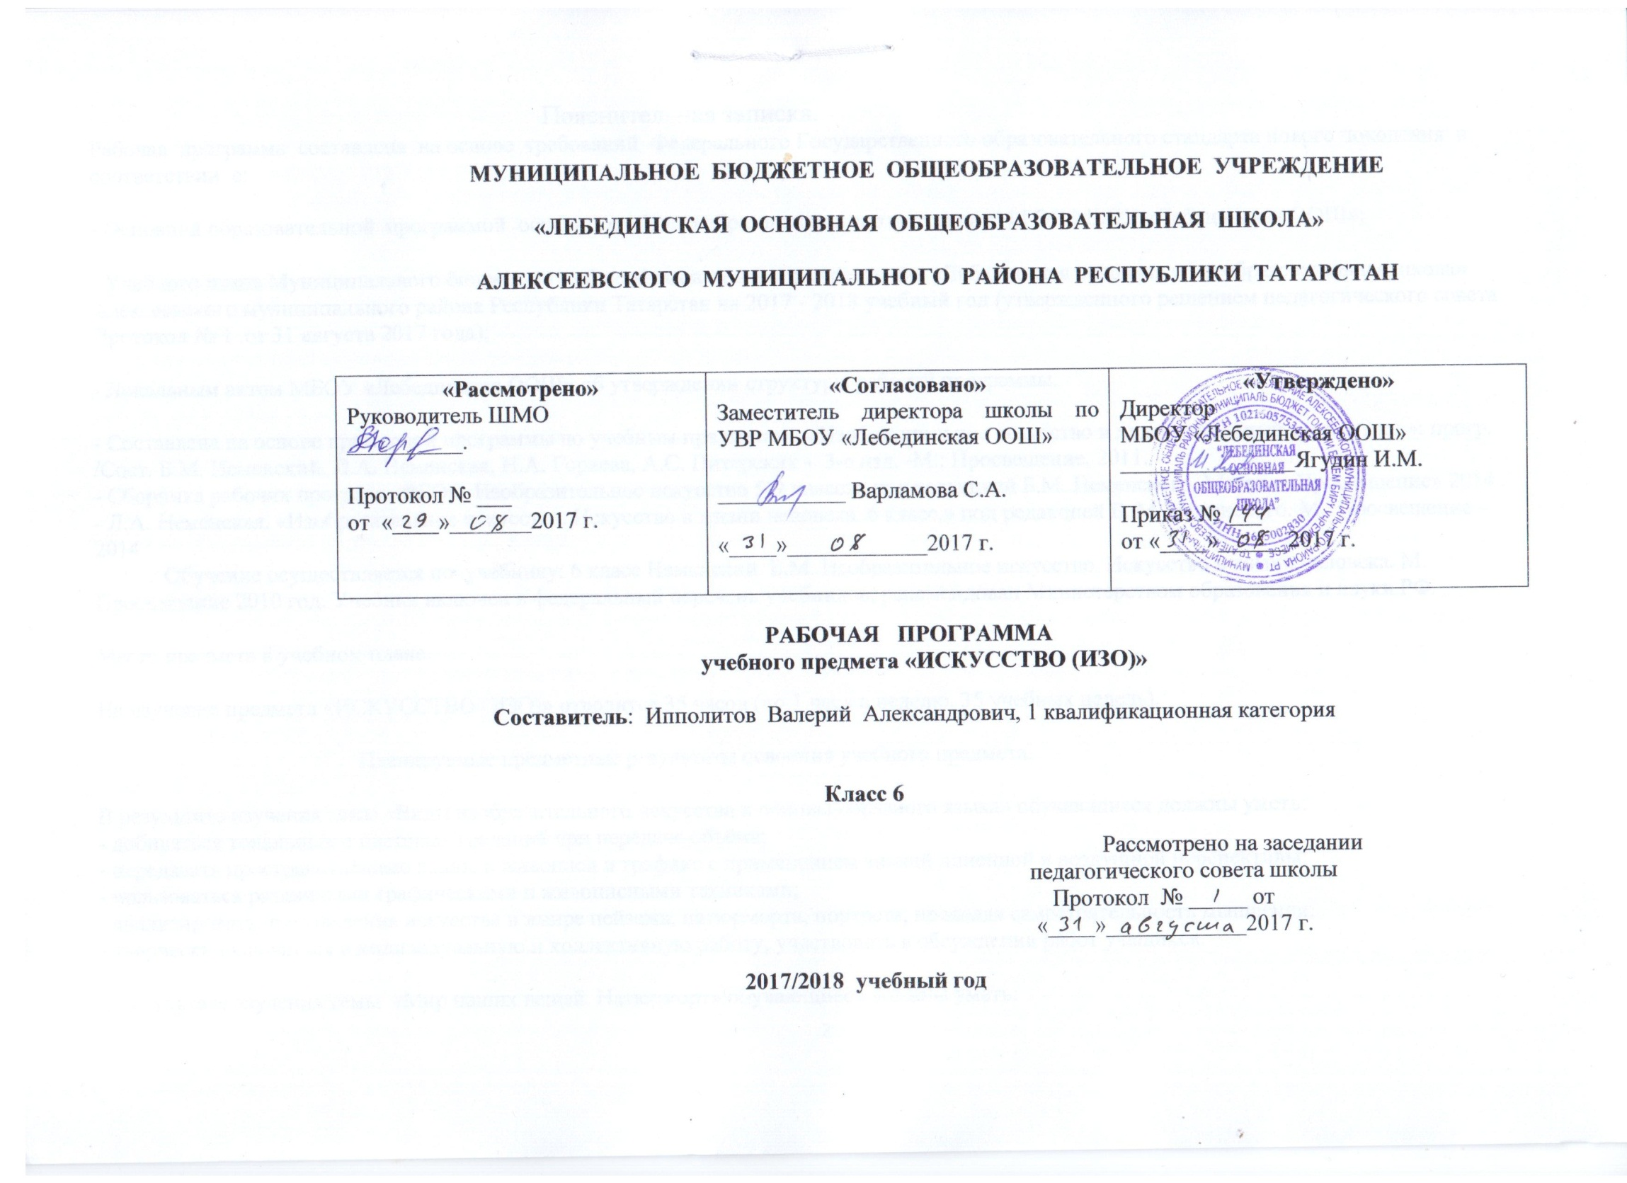
Пояснительная записка.
Рабочая программа составлена на основе требований Федерального Государственного образовательного стандарта нового поколения в соответствии с:

- Основной образовательной программой основного общего образования в соответствии с ФГОС МБОУ «Лебединская ООШ»;
- Учебного плана Муниципального бюджетного общеобразовательного учреждения «Лебединская основная общеобразовательная школа» Алексеевского муниципального района Республики Татарстан на 2017 - 2018 учебный год (утвержденного решением педагогического совета Протокол № 1 ,от 31 августа 2017 года);
- Локальным актом МБОУ «Лебединская ООШ» об утверждении структуры рабочей программы.
- Составлена на основе примерной программы по учебным предметам. «Изобразительное искусство и художественный труд 5-9 кл.»: прогр. /Сост. Б.М. Неменский, Л.А. Неменская, Н.А. Горяева, А.С. Питерских - 3-е изд. -М.: Просвещение, 2011.
- Сборника рабочих программ ФГОС. Изобразительное искусство 5-9 классы под редакцией Б.М. Неменского. Москва «Просвещение» 2014..
- Л.А. Неменская. «Изобразительное искусство. Искусство в жизни человека. 6 класс.» под редакцией Б. М. Неменского. М.: Просвещение – 2014.
Обучение осуществляется по учебнику: 6 класс Неменский Б.М. Изобразительное искусство. Искусство в жизни человека. М. Просвещение 2010 год. Учебник включен в федеральный перечень учебников, рекомендован Министерством образования и науки РФ.
Место предмета в учебном плане.
На изучение предмета «ИСКУССТВО (ИЗО)» отводится 35 часов (по 1 часу в неделю, 35 учебных недель).
Планируемые предметные результаты освоения учебного предмета.

В результате изучения темы «Виды изобразительного искусства и основы образного языка» обучающиеся должны уметь:
- добиваться тональных и цветовых градаций при передаче объёма;
- передавать пространственные планы в живописи и графике с применением знаний линейной и воздушной перспективы;
- пользоваться различными графическими и живописными техниками;
- анализировать произведения искусства в жанре пейзажа, натюрморта, портрета, проявляя самостоятельность мышления;
- творчески включаться в индивидуальную и коллективную работу, участвовать в обсуждении работ учащихся.

В результате изучения темы «Мир наших вещей. Натюрморт» обучающиеся должны уметь:
- работать с натуры в живописи и графике над натюрмортом;
- выбирать наиболее подходящий формат листа при работе над натюрмортом;
- передавать при изображении предмета пропорции и характер формы.
- в рисунке с натуры передавать единую точку зрения на группу предметов;
- анализировать работы известных мастеров натюрморта.

В результате изучения темы «Вглядываясь в человека. Портрет» обучающиеся должны уметь:
- выбирать наиболее подходящий формат листа при работе над портретом;
- передавать при изображении головы человека (на плоскости и в объёме) пропорции, характер черт, выражение лица;
- научиться определять понятие автопортрет,
- сравнивать объекты;
- определять цвет и тона в живописном портрете;
- самостоятельно выбирать и использовать художественную технику;
- осваивать навыки применения живописной фактуры;
- определять индивидуальность произведений в портретном жанре;
- находить и представлять информацию о портрете;
- выполнять художественный анализ своих работ.

В результате изучения темы «Человек и пространство. Пейзаж» обучающиеся должны уметь:
- выбирать наиболее подходящий формат листа при работе над пейзажем;
- определять термин жанр и его виды;
- сравнивать объекты и определять термин тематическая картина и ее виды;
- определять характер цветовых отношений;
- устанавливать аналогии и использовать их в решении практической задачи;
- использовать закономерности многомерного пространства при решении творческой задачи;
- применять на практике знание правил линей ной и воздушной перспективы;
- сравнивать картины по заданным критериям;
- устанавливать аналогии для понимания закономерностей при создании эпических и романтических пейзажей;
.
В процессе практической работы на уроках учащиеся должны:
- уметь пользоваться красками (гуашь, акварель), несколькими графическими материалами (карандаш, тушь), уметь использовать коллажные техники, обладать первичными навыками лепки;
- видеть конструктивную форму предмета, владеть первичными навыками плоского и объемного изображения предмета и группы предметов; пользоваться начальными правилами линейной « воздушной» перспективы;
- видеть и использовать в качестве средств выражения соотношения пропорций, характер освещения, цветовые отношения при изображении с натуры, по представлению и по памяти;
- создавать творческие композиционные работы в разных материалах с натуры, по памяти и воображению;
активно воспринимать, произведения искусства и аргументировано анализировать разные уровни своего восприятия, понимать изобразительные метафоры и видеть целостную картину мира, присущую произведению искусства.
Владеть компетенциями:
коммуникативной, личностного саморазвития, ценностно-ориентационной, рефлексивной.

В соответствии с требованиями к результатам освоения основной образовательной программы общего образования Федерального государственного образовательного стандарта, обучение на занятиях по изобразительному искусству направлено на достижение учащимися личностных, метапредметных и предметных результатов.
Личностные результаты отражаются в индивидуальных качественных свойствах учащихся, которые они должны приобрести в процессе освоения учебного предмета «Изобразительное искусство»:
- воспитание российской гражданской идентичности: патриотизма, любви и уважения к Отечеству, чувства гордости за свою Родину, прошлое и настоящее многонационального народа России; осознание своей этнической принадлежности, знание культуры своего народа, своего края, основ культурного наследия народов России и человечества; усвоение гуманистических, традиционных ценностей многонационального российского общества;
- формирование ответственного отношения к учению, готовности и способности обучающихся к саморазвитию и самообразованию на основе мотивации к обучению и познанию;
- формирование целостного мировоззрения, учитывающего культурное, языковое, духовное многообразие современного мира;
- формирование осознанного, уважительного и доброжелательного отношения к другому человеку, его мнению, мировоззрению, культуре; готовности и способности вести диалог с другими людьми и достигать в нем взаимопонимания;
- развитие морального сознания и компетентности в решении моральных проблем на основе личностного выбора, формирование нравственных чувств и нравственного поведения, осознанного и ответственного отношения к собственным поступкам;
- формирование коммуникативной компетентности в общении и сотрудничестве со сверстниками, взрослыми в процессе образовательной, творческой деятельности;
- осознание значения семьи в жизни человека и общества, принятие ценности семейной жизни, уважительное и заботливое отношение к членам своей семьи;
- развитие эстетического сознания через освоение художественного наследия народов России и мира, творческой деятельности эстетического характера.
Метапредметные результаты характеризуют уровень сформированности универсальных способностей учащихся, проявляющихся в познавательной и практической творческой деятельности:
- умение самостоятельно определять цели своего обучения, ставить и формулировать для себя новые задачи в учёбе и познавательной деятельности, развивать мотивы и интересы своей познавательной деятельности;
- умение самостоятельно планировать пути достижения целей, в том числе альтернативные, осознанно выбирать наиболее эффективные способы решения учебных и познавательных задач;
- умение соотносить свои действия с планируемыми результатами, осуществлять контроль своей деятельности в процессе достижения результата, определять способы действий в рамках предложенных условий и требований, корректировать свои действия в соответствии с изменяющейся ситуацией;
- умение оценивать правильность выполнения учебной задачи, собственные возможности ее решения;
- владение основами самоконтроля, самооценки, принятия решений и осуществления осознанного выбора в учебной и познавательной деятельности;
- умение организовывать учебное сотрудничество и совместную деятельность с учителем и сверстниками; работать индивидуально и в группе: находить общее решение и разрешать конфликты на основе согласования позиций и учета интересов; формулировать, аргументировать и отстаивать свое мнение.
Предметные результаты характеризуют опыт учащихся в художественно-творческой деятельности, который приобретается и закрепляется в процессе освоения учебного предмета:
- формирование основ художественной культуры обучающихся как части их общей духовной культуры, как особого способа познания жизни и средства организации общения; развитие эстетического, эмоционально-ценностного видения окружающего мира; развитие наблюдательности, способности к сопереживанию, зрительной памяти, ассоциативного мышления, художественного вкуса и творческого воображения;
- развитие визуально-пространственного мышления как формы эмоционально-ценностного освоения мира, самовыражения и ориентации в художественном и нравственном пространстве культуры;
- освоение художественной культуры во всем многообразии ее видов, жанров и стилей как материального выражения духовных ценностей, воплощенных в пространственных формах (фольклорное художественное творчество разных народов, классические произведения отечественного и зарубежного искусства, искусство современности);
- воспитание уважения к истории культуры своего Отечества, выраженной в архитектуре, изобразительном искусстве, в национальных образах предметно-материальной и пространственной среды, в понимании красоты человека;
- приобретение опыта создания художественного образа в разных видах и жанрах визуально-пространственных искусств: изобразительных (живопись, графика, скульптура), декоративно-прикладных, в архитектуре и дизайне; приобретение опыта работы над визуальным образом в синтетических искусствах (театр и кино);
- приобретение опыта работы различными художественными материалами и в разных техниках в различных видах визуально-пространственных искусств, в специфических формах художественной деятельности, в том числе базирующихся на ИКТ (цифровая фотография, видеозапись, компьютерная графика, мультипликация и анимация);
- развитие потребности в общении с произведениями изобразительного искусства, освоение практических умений и навыков восприятия, интерпретации и оценки произведений искусства; формирование активного отношения к традициям художественной культуры как смысловой, эстетической и личностно-значимой ценности;
- осознание значения искусства и творчества в личной и культурной самоидентификации личности;
- развитие индивидуальных творческих способностей обучающихся, формирование устойчивого интереса к творческой деятельности.

Содержание учебного предмета, курса
Раздел 1: Виды изобразительного искусства и основы образного языка – 9 часов
Основы представлений о языке изобразительного искусства. Изобразительный язык и художественный образ. Виды изобразительного искусства. Творчество художника и творчество зрителя. Зрительские умения. Изобразительная деятельность как школа активного восприятия реальности: соотношение понятий «смотреть» и «видеть» в художественной культуре человека. Выразительное значение средств языка изображения. Фактура и характеристики художественных материалов как средств выражения. Форма, пятно, линия, объём, цвет. Ритм и пропорции. Роль и значение искусства в жизни людей.
Первая четверть посвящена осмыслению, систематизации уже имеющихся знаний об изобразительном искусстве и получению новых. Как часто мы встречаемся с изобразительным искусством, какое место оно занимает в нашей жизни? Зачем уметь надо рисовать? Что значит понимать искусство и почему надо этому учиться? Почему в истории человечества никогда не существовало общества без искусства? На эти вопросы должен уметь ответить каждый ребёнок.
В изобразительном искусстве (как и в любом другом виде искусства) всегда два полюса — художник (композитор, писатель, режиссёр) и зритель (слушатель, читатель). В любой из этих деятельностей необходимо творчество. И творить искусство, и воспринимать его подросток обучается через личное творчество.
Учащиеся знакомятся с основами языка изображения, обобщают опыт владения художественными материалами, известными им с начальной школы, а также получают знания по применению этих материалов при создании художественного образа в графике, живописи, скульптуре. Две темы посвящены характеристике цвета, особенностям «живописного» цвета, понятию колорита в работах мастеров живописи. Заключительная тема четверти обобщает знания учащихся о средствах выразительности графики, живописи, скульптуры с целью создания художественного образа.

Раздел 2: Мир наших вещей. Натюрморт – 8 часов
Роль воображения в творчестве художника, умение изображать фантазии и умение изображать реальность. Изображение предметного мира в изобразительном искусстве! разных эпох. Навыки графического изображения предметов. Понятие о конструкции предмета и его форме. Представления о композиции и навыки композиционного решения натюрморта. Художественно-выразительные средства изображения! в натюрморте. Графический и живописный натюрморт: навыки изобразительной деятельности. Натюрморт как отражение мировоззрения художника и его времени. Натюрморт как творческая лаборатория художника. Натюрморт в искусстве XX века.

Раздел 3: Вглядываясь в человека. Портрет – 10 часов
Приобщение учащихся к культурному наследию человечества через знакомство с искусством портрета разных эпох. Содержание портрета — интерес к личности, наделённой индивидуальными качествами. Портрет как выражение идеалов своего времени. Изображение головы человека в графике, живописи и скульптуре. Сходство внешнее и внутреннее. Художественно-выразительные средства создания портрета. Великие портретисты в истории культуры. Портрет в русском искусстве. Судьба портрета в отечественном и зарубежном современном искусстве.
Основная задача этой четверти — приобщение учащихся к культурному наследию человечества через знакомство с искусством портрета разных эпох. Приобщение к культуре — это не столько получение знаний, сколько воспитание чувства сопричастности переживаниям, выраженным в произведениях искусства. Каждый учащийся может и должен, стать наследником огромного культурного достояния предков. На уроках изобразительного искусства происходит его первоначальное встраивание в эту культуру.
Задачи приобщения к жанру портрета — это также развитие наблюдательности, глазомера, композиционного мышления и креативности. Искусство портрета требует специальных умений: умения видеть общую конструкцию и форму объекта, умения устанавливать основные пропорции головы, а также умения взглянуть по-новому на уже знакомое.

Раздел 4: Человек и пространство. Пейзаж – 8 часов
Изображение природы в искусстве разных эпох. Различные способы изображения пространства и их мировоззренческий смысл. Жанр пейзажа в европейском искусстве. Правила построения перспективы. Образ природы в произведениях изобразительного искусства. Пейзаж как выражение духовной жизни общества. Изображение природы как выражение впечатлений и переживаний художника. Становление национального пейзажа в отечественном искусстве. Национальный образ пейзажа и воплощение образа Родины.

Примерное тематическое планирование
№ п/п | Тема урока | Количество часов | Дата по плану | Дата по факту
Раздел 1: «Виды изобразительного искусства» - 9 часов

1 | Изобразительное искусство. Семья пространственных искусств. | 1 | 06.09
2 | Рисунок – основа языка всех видов изобразительно искусства. Линия и ее выразительные возможности. | 1 | 13.09
3 | Пятно как средство выражения. Композиция как ритм пятен. | 1 | 20.09
4 | Объем – основа языка скульптуры. | 1 | 27.09
5 | Объем – основа языка скульптуры. | 1 | 04.10
6 | Чёрное и белое – основа языка графики. | 1 | 11.10
7 | Цвет. Основы цветоведения. | 1 | 18.10
8 | Цвет основа языка живописи. | 1 | 25.10
9 | Цвет основа языка живописи. | 1 | 08.11
 | Раздел 2: Мир наших вещей. Натюрморт – 8 часов
10 | Реальность и фантазия в творчестве художника. | 1 | 15.11
11 | Изображение предметного мира – натюрморт | 1 | 22.11
12 | Понятие формы. Многообразие форм окружающего мира. Региональный компонент: «Познание окружающей действительности своего края -Лебедино. | 1 | 29.11
13 | Изображение объёма на плоскости и линейная перспектива. | 1 | 06.12
14 | Освещение. Свет и тень. | 1 | 13.12
15 | Натюрморт в графике. | 1 | 20.12
16 | Цвет в натюрморте. | 1 | 10.01
17 | Выразительные возможности натюрморта. | 1 | 17.01
Раздел 3: «Вглядываясь в человека. Портрет» - 10 часов

18 | Образ человека - главная тема искусства. Региональный компонент: «Вглядываясь в человека, жанр портрета, литературный герой писателей Татарстана. | 1 | 24.01
19 | Конструкция головы человека и её пропорции. | 1 | 31.01
20 | Графический портретный рисунок и выразительность образа человека. | 1 | 07.02
21 | Портрет в графике. | 1 | 14.02
22 | Портрет в скульптуре. | 1 | 21.02
23 | Сатирические образы человека. | 1 | 28.02
24 | Образные возможности освещения в портрете. | 1 | 07.03
25 | Портрет в живописи | 1 | 14.03
26 | Роль цвета в портрете. | 1 | 21.03
27 | Великие портретисты. Региональный компонент: «Художники Татарстана выражают своё понимание красоты природы». | 1 | 04.04
Раздел 4: «Человек и пространство в изобразительном искусстве» – 8 часов

28 | Жанры в изобразительном искусстве | 1 | 11.04
29 | Изображение пространства. | 1 | 18.04
30 | Правила линейной и воздушной перспективы. | 1 | 25.04
31 | Пейзаж – большой мир. Организация пространства. | 1 | 02.05
32 | Пейзаж – настроение. Природа и художник. | 1 | 16.05
33 | Городской пейзаж. | 2 | 23.05
34 | Продолжение «Городской пейзаж» | 2 | 23.05
35 | Выразительные возможности изобразительного искусства. Язык и смысл. Региональный компонент: «Пейзаж, портрет, натюрморт в музеях искусств Татарстана». | 1 | 30.05

Промежуточная аттестация .

1. Гуашь-это материал, какого вида ИЗО? а) живописи б) скульптуры в) архитектуры

2. Средства выразительности графики а) мазок б) линия в) штрих

3. Материал скульптуры а) бумага б) камень в) холст
- Основное средство языка живописи а) объем б) цвет в) штрих
- Пейзаж это - ... а) изображение человека б) изображение предметов в) изображение природы
6. В каком жанре изображают животных а) жанр портрета б) анималистический жанр в) жанр натюрморта
7. С чего начинается картина а) с эскиза б) с натягивания холста в) с идеи
- Система соотношений цветовых тонов и их оттенков называют а) настроение б) колорит в) контраст
- Художник изображает предметы в жанре а) пейзажа б) портрета в) натюрморта
10. В жанре портрета художник изображает а) животных б) людей в) группу людей

Критерии оценивания практических работ учащихся

Отметка | Комментарий
"2" | Учащийся не владеет изученными материалами и техниками, не знает соответствующей терминологии, основ изобразительного искусства, выполняет рисунок по образцу с серьезными нарушениями технологии
"3" | Минимальные знания о материалах и техниках, слабое владение терминологией, выполнение работы по образцу с отклонениями от основ изобразительного искусства, небрежно.
"4" | Умение оперировать терминологией, обязательной для усвоения, знание изученной информации о материалах и техниках, выполнение работы по образцу с незначительными отклонениями от канонов в использовании материа- лов, в аккуратности исполнения.
"5" | Свободное владение обязательной терминологией, информацией о материалах и техниках, умение применять их при создании собственных творческих работ без ошибок и помощи

Критерии оценивания теоретических знаний учащихся по изобразительному искусству.

Вид работ | "5" | "4" | "3" | "2"
Устный опрос | Полные и безошибочные ответы на вопросы учителя | Ответы на вопросы с незна- чительными ошибками, либо с незначительной помощью. | Ответы на вопросы с помощью учителя, одноклассников | Значительные затруднения при ответах на вопросы, от- каз от ответа.
Тестирование | Выполнение работ без ошибок | Верное решение не менее 80% заданий либо незначительные недочеты, неполные и неточные ответы на отдельные вопросы | Верное решение не менее 60% заданий либо непол- ные, неточные ответы на все вопросы | Верное решение менее 60% заданий.

